DETALLES DE ACTIVIDAD DE FISCALIZACIÓN

DFZ-2015-393-VII-NE-IA

Fecha de inspección | Proyecto | Titular
18-06-2015 | Taller Mecánico San Antonio | Julio Carvajal Aguilar
Tipo de establecimiento |  | R.U.T.
Actividad de servicio (según punto 2, Artículo 6°, D.S. N° 38/11 MMA) |  | 5.526.237-3

INSPECCIÓN AMBIENTAL.

Norma asociada | Obligación | Observaciones | Conclusiones
Decreto Supremo N° 38 de 2011 del Ministerio del Medio Ambiente, que establece Norma de Emisión de Ruidos Generados por Fuentes que Indica. | Artículo 7 (D.S. 38/2011):  Los niveles de presión sonora corregidos que se obtengan de la emisión de una fuente emisora de ruido, medidos en el lugar donde se encuentre el receptor, no podrán exceder los valores de la Tabla N° 1 :  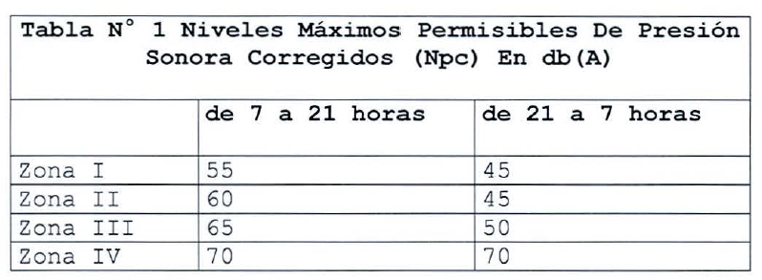 | Se realizó una (01) medición de nivel de presión ruido, de acuerdo con el procedimiento indicado en la Norma de Emisión (D.S. N° 38/2011 del MMA), en patio exterior de la casa habitación, ubicada en la Calle 31/2 Oriente N° 2633.  Al momento de la inspección se solicitó al titular de la fuente emisora que hiciera funcionar el equipo (compresor) asociado a los ruidos que genera la fuente, según lo señalado por la denunciante. De esta forma, la medición se efectuó con el equipo funcionando en todo momento, supervisado por personal de la SMA.  La zona donde se ubica el receptor, corresponde a Zona III, conforme lo establece la Resolución N° 342/2011, que invalida Resoluciones N° 188/2011 y N° 46/2009 y promulga Plano Regulador Comunal de Talca. | De acuerdo a las mediciones de ruido efectuadas, se establece que no existe superación de la norma de ruido (D.S. 38/2011 del MMA).

REGISTROS: EVALUACIÓN E IMÁGENES.

Registros
Receptor | NPC [dBA] | Ruido de Fondo [dBA] | Zona | Límite [dBA] | Excedencia [dBA] | Estado
Receptor N° 1 | 57 | - | U5 | 65 | 0 | Conforme

Tabla 1 | Fecha: 22-06-2015
Descripción Medio de Prueba: Evaluación de medición realizada.

Registros
CASA DE DENUNCIANTE  TALLER DENUNCIADO |  |  | TALLER DENUNCIADO  CASA DE DENUNCIANTE
Fotografía 1. | Fecha: 23-06-2015 (Fecha de captura) |  | Fotografía 2. | Fecha: 19-06-2015 (Fecha de captura)
Coordenadas WGS84 | Norte: 6.073.848 m | Este: 256.721 m | Coordenadas WGS84 | Norte: 6.073.848 m | Este: 256.721 m
Descripción Medio de Prueba: En la fotografía obtenida de Google Earth Street View se puede observar la vista desde la calle principal, tanto del taller como del domicilio de la denunciante. |  |  | Descripción Medio de Prueba: En la fotografía obtenida de Google Earth Street View se puede observar la vista desde pasaje lateral, tanto del taller como del domicilio de la denunciante.

ANEXO 1: FICHAS DE INFORME TÉCNICO DE MEDICIÓN DE RUIDO DEL DÍA 1.

ANEXO 2: CERTIFICADOS DE CALIBRACIÓN DE SONÓMETRO Y CALIBRADOR ACÚSTICO.

